**FOTO DOKUMENTASI KEGIATAN PEMBELAJARAN**

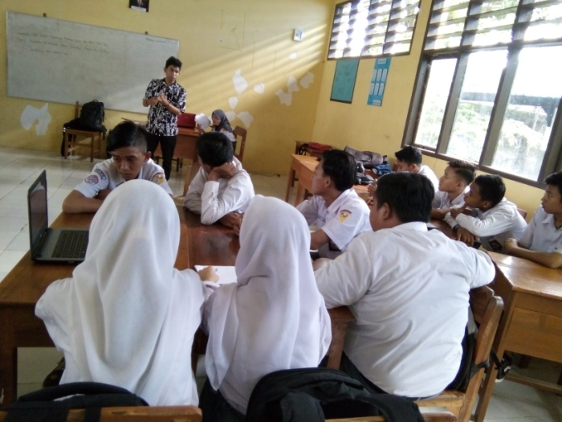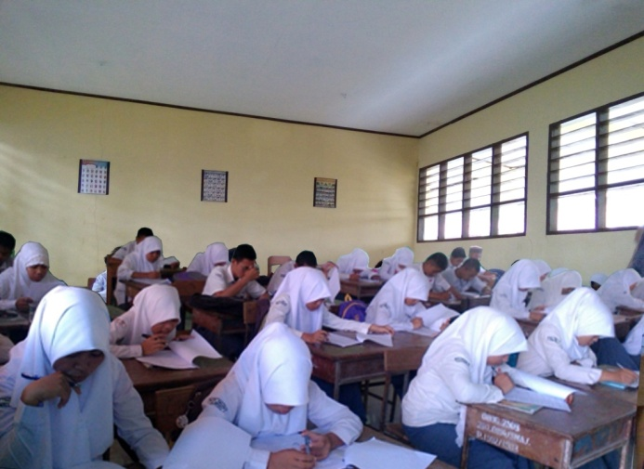

Keterangan : guru mulai memperkenalkan Model pembelajaran *Aktive Debat*

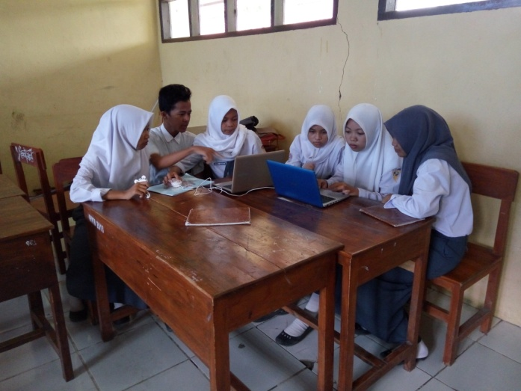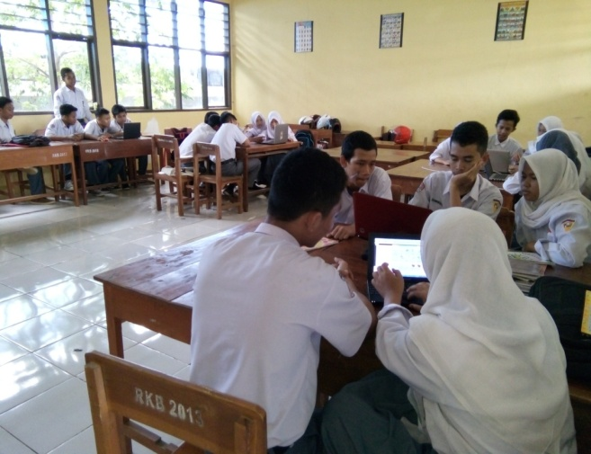

Keterangan : siswa sedang berdiskusi dengan anggota kelompok

Keterangan : guru membagi kelas ke dalam kelompok pro dan kontra

Keterangan : siswa pada saat mengerjakan *pretest*

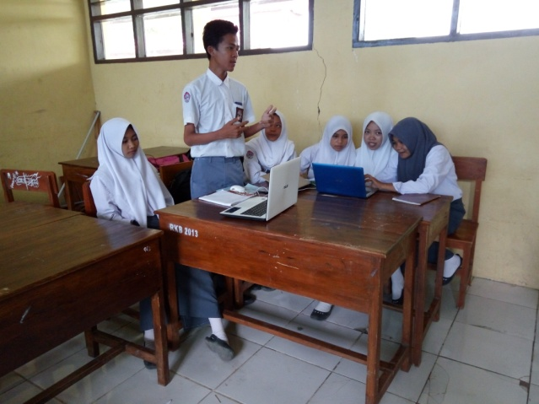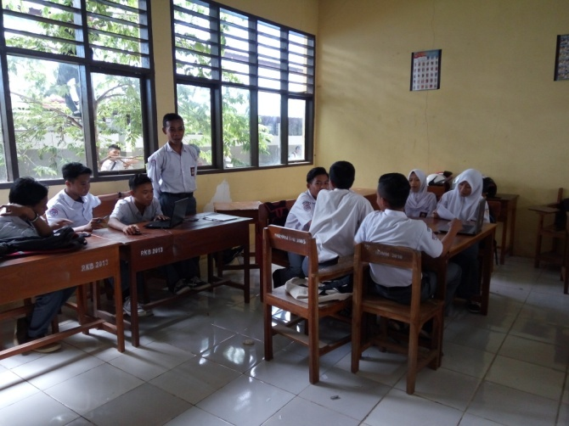

Keterangan : siswa mem presentasikan hasil diskusinya

Keterangan : siswa memberikan tanggapan

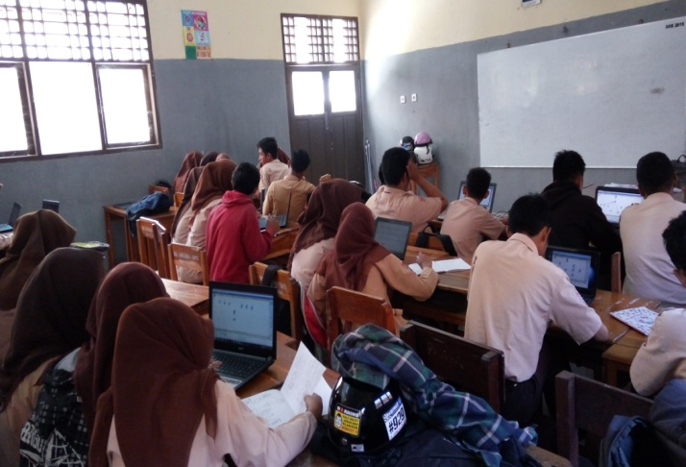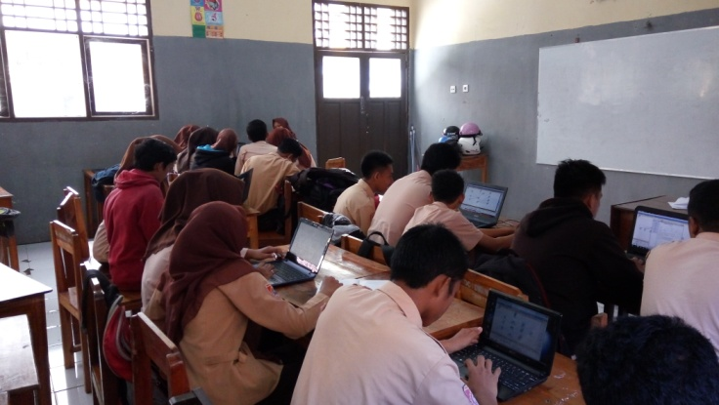

Keterangan : siswa membuat rangkuman

tentang materi yang telah dipelajari

Keterangan : kondisi awal kelas sebelum

dimulainya pembelajaran

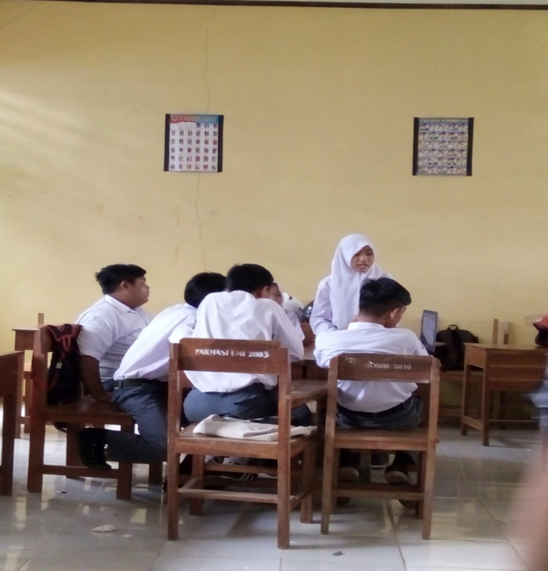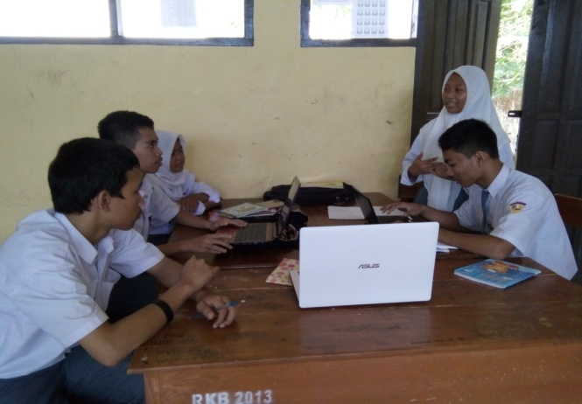

Keterangan : Siswa memberikan tanggapan dan pertanyaan kepada kelompok persentase

Keterangan : siswa dari kelompok lain juga memberikan pertanyaan

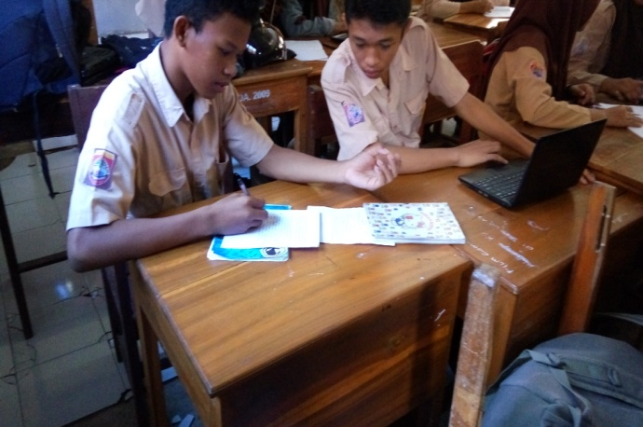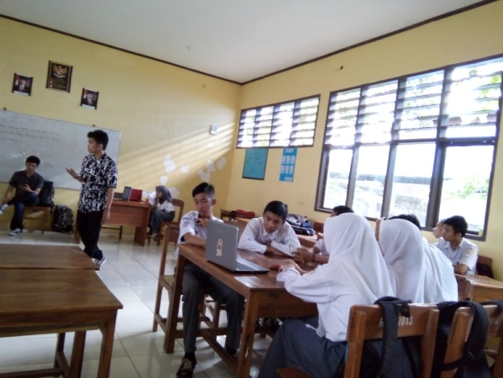

Keterangan : Siswa mencatat hal-hal

Yang dianggap penting dalam pembelajaran

Keterangan : Pemberian kesimpulan dan pesan moral sebelum menutup pembelajaran